# Q56101052 蕭暉樺 AIMS HW2

**Questions**

醫師所提供的Dataset是屬於X-ray的圖片，一共有112120張，數量非常之巨大，而為了時間上的考量，因此我這邊拿取前三個資料夾(24999pcs)當作training data，拿第四個資料夾(4870pcs當作)testing data，而資料的labels則採用Data_Entry_2017.cvs中的『Finding Labels』欄位當作解答。疾病種類依照下圖：

共分成14種，但每一張圖片可能會有複數的疾病，如：『00000013_004.png』的疾病為

→『Effusion|Emphysema|Infiltration|Pneumothorax』，共有四種病徵，再加上第15種分類『Not Finding』。

本次作業我決定使用醫師提供的Dataset做classification，分類內容經過了三種階段的測試，第一階段，原本打算分類成判斷該圖片是何種疾病，包含複數型態，但複數型態一共有兩百多個種類，簡單訓練一下後發現效果並不好，因此打消此念頭。第二階段，若有複數的疾病，則只取第一個當作label，但跑了10個epoch之後loss值並沒有收斂太多，我自己分析有可能是複數疾病的照片會有干擾。最後只判斷這張照片有沒有疾病，如果沒有label是Not Finding則沒有疾病，其他則判斷為有疾病。

**Process**

* 分別使用兩個種類的model：

1. Resnet50(20個epoch)：

這邊只是想做一點簡單的測試，看看是否會收斂及效果。

1. Resnet101(100個epoch)：

pass

* 兩個model都經過以下的處理：

1. Resize成(224,224)大小
2. ToTensor()
3. Normalize
4. RandomFlip(p=0.5) → 只有在訓練中會開啟

Loss function使用BCEWithlogitsLoss()

**Result**

1. Resnet50(20個epoch)：

Accuracy：66.6307%

1. Resnet101(100個epoch)：

Accuracy：71.2909%

**Experience**

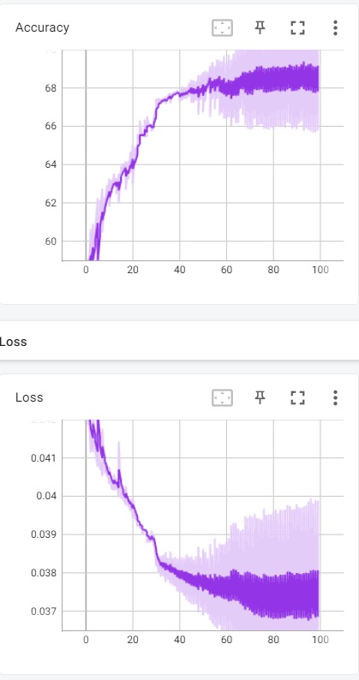 如下圖，是Resnet101訓練過程中，對Testing資料夾中Loss與Accuracy的變化圖，大約到epoch60左右就收斂得差不多了，Accuracy也只能到達71.29%，在網路上搜尋及思考後的感想有下面幾點：

1. 可嘗試加入其他的Augmentation(rotate,translate….)。
2. 透過影像處理(BLAHE、HE…)的技巧來提升performance。
3. 有可能分類上的定義沒有做好，這次因為時間來不及只定義成有病跟沒病兩種，或許更細部的分類可以有更好的效果。
4. 使用更複雜的model(ResNext…)。
5. 使用更多資料，本次只使用了24999張照片來訓練。

上述就是本次實驗後思考可以改進的地方，由於沒有多餘的時間可以研究，所以這邊把想法打在心得上。